МУНИЦИПАЛЬНОЕ БЮДЖЕТНОЕ УЧРЕЖДЕНИЕ
ДОПОЛНИТЕЛЬНОГО ОБРАЗОВАНИЯ
«ДЕТСКАЯ ШКОЛА ИСКУССТВ»
НЕКЛИНОВСКОГО РАЙОНА РОСТОВСКОЙ ОБЛАСТИ

Методический доклад:

«Народный танец на эстраде»

Выполнила:
Ляшенко Лилия Александровна
преподаватель по классу хореографии
МБУ ДО «ДШИ» НР РО

2022 год

Содержание

- Введение…………………………………………………………………………3 стр.
- Государственный академический ансамбль народного танца СССР Игоря Моисеева………………………………………………………………………...4 стр.
- Государственный академический хореографический ансамбль «Березка»..6 стр.
- Творчество коренных народов Крайнего Севера……………………………..8 стр.
- Заключение……………………………………………………………………...9 стр.
- Литература……………………………………………………………………..10 стр.

Введение

Русское государство в XIX веке проходит процесс своего развития. Появляется рабочий класс, обостряется классовая борьба. Многие пляски и хороводы этого времени связаны с проведением рабочих маёвок и с городскими гуляньями. Появляются новые танцы.
Началась новая эпоха в жизни Русского Государства и русского народа. Советская власть дала возможность народным массам приобщиться к культуре, открыла им широкий доступ к духовным ценностям, создала условия для развития и расцвета народного творчества, новой формой его проявления стала художественная самодеятельность масс.
Новой традицией стали многочисленные олимпиады, смотры, фестивали, праздники песни и танца. Художественная самодеятельность впервые вывела русский танец на большую сцену. Создаётся большое количество профессиональных коллективов.
В 1911 году М. Е. Пятницким был создан крестьянский хор, но только после 1917 года коллектив начал выступать перед различными слоями населения России.
В 1928 году создаётся Краснознамённый ансамбль песни и пляски Советской Армии имени А. В. Александрова.
В 1937 году даёт свой первый концерт Государственный Академический ансамбль народного танца СССР Игоря Моисеева.
В 1938 году народный хор имени Пятницкого создаёт танцевальную группу, которой руководит Татьяна Устинова.

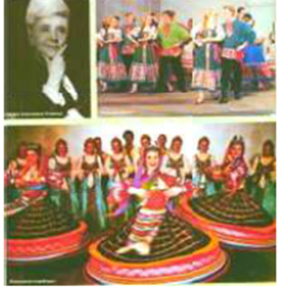
В 1948 году появляется Государственный Академический хореографический ансамбль «Берёзка», руководитель Надежда Надеждина.
Существенную роль в становлении и развитии всей советской хореографии сыграл Всесоюзный фестиваль народного танца, который состоялся в Москве в 1936 году. Вполне
естественно, что после фестиваля возникла потребность сохранения этого богатства многонационального искусства, стала вызревать идея создания такого коллектива, который был бы способен художественно воплощать многообразие танцев народов Советского Союза. Эта идея была сформулирована Игорем Моисеевым.

Государственный академический ансамбль народного танца СССР Игоря Моисеева
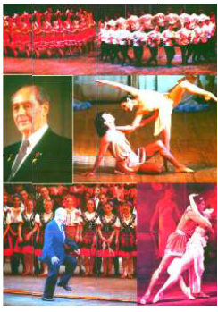
«Танцевать надо легко, свободно, чтобы не видно было пота, тяжелого дыхания. Достичь этого можно только непрерывной, упорной работой», – говорил И.Моисеев.
В ансамбле все отточено, доведено до совершенства. Его танцовщики танцуют как один человек. Это профессионализм высокого класса. Первый состав ансамбля в количестве 35 человек объединил 3 группы танцоров. Ансамбль показал одно отделение своей программы в августе 1937 года. От этой даты и ведётся его биография.
Игорь Моисеев первым выработал художественный метод обработки фольклора, дав ему новую, сценическую жизнь. Стремление раздвинуть границы программы сказалось и в поисках особого состава его оркестра. Сначала был оркестр русских народных инструментов. После множества экспериментов остановились на малом симфоническом оркестре, в котором для национального колорита введены были народные инструменты: балалайки, домра, кеманча, тар, дэф, позже оркестр был дополнен джазовыми инструментами. И. Моисеев стал одним из лучших эстрадных балетмейстеров.
Ансамбль первым и единственным из ансамблей танца выступал на сцене парижской Grand opera (1966г.).
Современная труппа ансамбля – 140 артистов.

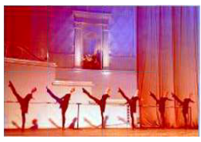

Кроме артистов балета – это малый симфонический оркестр (главный дирижер Анатолий Гусь), а также гримеры и костюмеры.
Два состава, на всякий случай, есть у всех номеров, поэтому в ансамбле нет солистов – все танцуют всё. Профессиональная школа-студия при ансамбле появилась в 1943 году (сегодня эта студия имеет статус хореографического училища). Кроме всех видов танца, будущие моисеевцы обязаны знать основы грима, основы актерского мастерства, теорию музыки, историю балета, театра, живописи, наконец, историю родного коллектива.
Игорь Моисеев первым начал освоение танцевального фольклора народов мира. Сегодня в репертуаре ансамбля – миниатюры, сюиты, картины, одноактные балеты. Гибкая, мобильная модель ансамбля, придуманная Моисеевым, открыла невиданные перспективы. Во всех республиках, в странах Восточной Европы появились ансамбли народного танца (Венгрия, Чехословакия, Корея). Все самые известные балетмейстеры стремились к Моисееву за советом, в благодарность дарили национальные костюмы, головные уборы, обувь.
В балете «Ночь на Лысой горе» на музыку М.Мусоргского, собраны все виды танцев – от классического до рок-н-ролла.

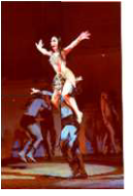

А самым первым балетом считается балет «Веснянки». Особая глава в жизни ансамбля – одноактный балет «Половецкие пляски» на музыку А.Бородина. Игорь Моисеев – почетный член нескольких международных академий, но заниматься теорией танца ему некогда. Он автор лишь нескольких программных статей, но в каждой емко, ясно, логично развивает мысль о смысле танца, касается ли дело классики или фольклора. Тонкий знаток классического танца, Моисеев считает, что он необходим там, где герои вовлекают зрителя в мир возвышенной любви, мечты, фантазии.

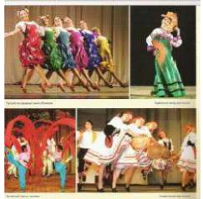

Государственный академический хореографический
ансамбль «Березка»

Весной 1948 года москвичи впервые увидели на театра «Эрмитаж» русский девичий хоровод под названием «Березка». Хоровод «Березка» был создан по заказу театра как номер весенней эстрадной программы. Однако программы менялись, а номер переходил из одной в другую, оставаясь самым прекрасным номер каждой из них.
Вскоре эти двадцать артисток исполняли не только хоровод «Березка», в их репертуар вошли «Девичья кадриль», «Метелица», «Колхозная полька», хоровод «Цепочка» и другие танцы. А публика продолжала называть группу исполнительниц «Березкой». Так получил свое имя и «путевку в жизнь» ныне всемирно известный хореографический ансамбль. Его программу вот уже более 60 лет неизменно открывает хоровод «Березка».

. 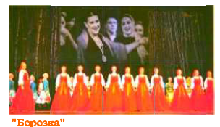
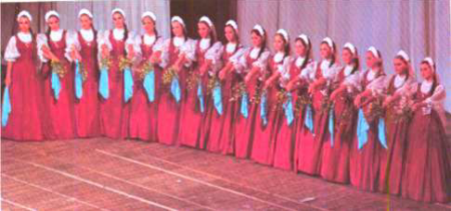

Хоровод «Березка» явился родоначальником не только ансамбля. Но и нового стиля в русской сценической хореографии. Автор хоровода, создатель, бессменный руководитель ансамбля, сочинитель всех его программ – Надежда Надеждина. Надежда Сергеевна Надеждина – давно влюблена в народное творчество. Еще в детстве она не могла насмотреться на русские пляски и хороводы. Ее мечта, посвятить себя искусству народного танца, сбылась «Надеждина, будучи большим знатоком народного русского фольклора, умеет придавать хореографическому искусству новую оригинальную форму, которая делает это искусство неповторимым и, в своем роде, единственным во всем мире» - утверждала бразильская газета «Диарио Кариока».
Сущность нового стиля, возданного в ансамбле «Березка», заключается в синтезе народного танцевального фольклора и школы классического танца. Такой сплав дал возможность передать со сцены подлинную поэзию, внутреннюю силу и красоту русского народного танца.
Однако балетмейстер Надеждина никогда не занимается обработкой конкретных фольклорных подлинников. Основой ее творчества служит рожденный в народе художественный образ, независимо, где она его находит – в песне, в частушке, поэтическом сравнении, в фигуре танца или в простой поговорке
Ни с чем несравнимо богатство хороводной поэзии Надеждиной. Из всего немалого числа созданных ею хороводов не найдется и двух маломальски похожих. В каждом из них некий неожиданный угол зрения художника, собственная тема, поразительно четкий замысел, оригинальное хореографическое и режиссерское решение, неповторимая пластическая и эмоциональная интонация.
Пляска «Праздничная плясовая», хоровод «Узоры», «Сударушка», «Цветы полевые», «Лебедушка», «Прялица», «Весенний хоровод», «Северное сияние».
Труппа «Березки», состоящая в основном из выпускников Московского хореографического училища, повседневно оттачивая исполнительское мастерство, открывает и выдвигает все новые и новые дарования.
«Березка» - первый в истории коллектив народного танца, который дважды был приглашен и дал множество концертов на сцене строго театра «Ла Скала».
В 1959 году Всемирный Совет сторонников мира присудил ансамблю «Березка», первому и единственному из советских коллективов, большую Золотую медаль Мира.

Творчество коренных народов Крайнего Севера

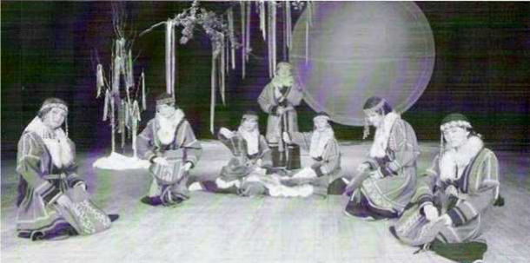

Огромные пространства тундры и тайги: от Кольского полуострова на западе и до Чукотского на востоке, издавна населены народами Севера. В далёком прошлом исполнение танцев, песен, театральных действ у этих народов было связано с их хозяйственным циклом и носило ярко выраженный обрядовый характер.
Октябрьская революция открыла новую эру в жизни всех народов, в том числе народов Севера. Большое развитие получило хореографическое искусство. Важная роль принадлежит художественной самодеятельности как промежуточному звену между бытовым и профессиональным искусством.
Традиционные танцы и песни в специфических условиях сцены подвергались соответствующей обработке и строго регламентировались по времени исполнения.
Сценические интерпретации традиционных подражательных танцев («Чайки», «Утки», «Ворон и воронята», «Танец оленей», «Танец охотников»), характерные для многих северных народов, пользуются большой популярностью.
Большое место в репертуаре почти всех коллективов занимают танцы, отражающие традиционный быт и хозяйственный уклад этих народов. Такими именно являются мужские танцы охотников (с луками, арканами, хореями, копьями); женские танцы – «шитьё», «танец журавлей», «северные узоры», «мастерицы», «встреча с солнцем».
В настоящее время хореографическими коллективами руководят, как правило, люди, получившие специальное образование. Репертуары ансамблей стали более сложными: в них появились танцевальные сюиты, инсценировки народных праздников и даже одноактные балеты.

Заключение

В заключение отметим, что народный танец нужен людям, и в этом причина его тысячелетнего существования. В танце отражается жизнь людей: их труд, мысли, настроения, чувства, умения и познания. Народный танец нужен людям как вид искусства, создающий красоту очень своеобразными выразительными средствами: пластическими и музыкальными, динамическими и ритмичными, зримыми и слышимыми. Этими средствами он служит человеку в жизни, помогая в труде и праздниках, в горе и радости.
Музыкально-пластические образы танца всегда эмоциональны, заразительны, увлекательны. Это все вместе определяет особую поэтику танца, его связь с природой и народным музыкально-поэтическим складом любого национального искусства.
Русское народное танцевальное искусство занимает большое место в современном хореографическом процессе. Около 80 % всех сценических художественных произведений, так или иначе связанных с искусством танца, сочиняется и ставится в стране на материале русского народного танцевального творчества. Русские народные танцы составляют основу репертуара многих профессиональных художественных коллективов, занимают ведущее положение в творчестве любительских ансамблей и участников хореографической самодеятельности. Являясь замечательным средством образной характеристики, русские танцы входят в обширный репертуар оперно-балетных и музыкально-драматических театров.
Изучение русского народного танца сегодня является настоятельной необходимостью, которая определяется не только развитием хореографического искусства. Художественным руководителям театральных коллективов, творческим работникам кино, телевидения приходится воссоздавать исторические картины русской жизни, показывать быт русского народа, вводить в действие подливные народные гуляния, обряды. Все это требует углубленных познаний в области русского танцевального фольклора, умения передавать его живые черты и приметы.
Интерес к народному танцевальному творчеству со стороны широкого круга специалистов огромен. Для всех становится очевидным, что знание основ народной танцевальной культуры воспитывает чувство законной национальной гордости, понимание преемственности прогрессивных традиций в современной хореографии, развивает способность мыслить эстетически широко, способствует утверждению принципа народности в искусстве, в хореографической педагогике.

Литература
- Аникин В.П., Круглов Ю.Г. Русское народное творчество.- СПб., 2004.
- Голейзовский К.Я. Образы русской народной хореографии.- М.: Искусство, 1964.
- Жорницкая М. Я. – Танцы народов Севера. «Советская Россия» 1988г.
- Иванникова О. – Народные танцы. АСТ Донецк «Сталкер» 2007г.
- Климов А. – Основы русского народного танца. МГИК М. 1994г.
- Нилов В. Н. – Северный танец. Традиции и современность. М. РТВ ПРЕСС 2001г
- Нилов В. Н. – Народы Таймыра и их хореографическое искусство. М. 2001г.
- Русское народное творчество. Хрестоматия.- М.: Музыка, 2004.
- Суханов И.В. Обычаи, традиции и преемственность поколений.- М.: 2001.

